Ejercicios Variables Continuas

**Problema 1**

Considere una variable aleatoria X con función de densidad:

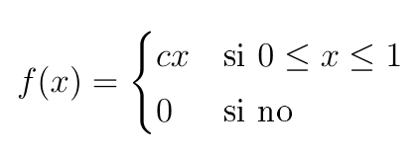

(a) Represente gráficamente la función f

(b) Halle el valor de c que hace que función sea una función de densidad

(c) Halle las probabilidades siguientes: P({ X < 0.5}), P({0.5 ≤ X ≤ 0.7}) , P({ X > 0.5}), P({ X < 2})

**Problema 2**

Si X representa la demanda semanal de keroseno, medida en cientos de galones, de una empresa y

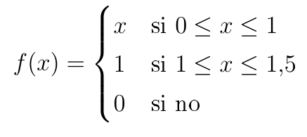

1. Represente gráficamente la función f
2. Demuestre que la función f define una densidad de probabilidad
3. Calcule: P({0 ≤ X ≤ .05}), P({0.5 ≤ X ≤ 1.2}), P({X < 0.5}), P({X > 0.5}), P({X ≤ 1.2})

**Problema 3**

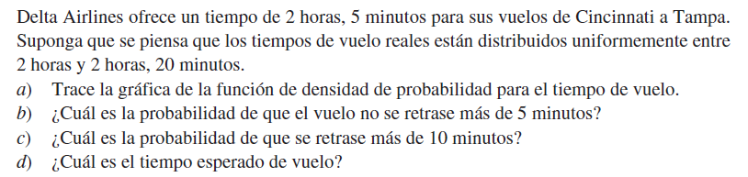

**Problema 4**

Considere una variable aleatoria X con función de densidad definida por:

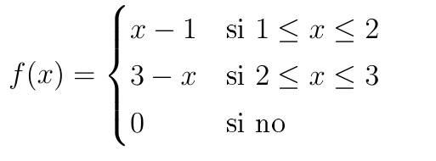

(a) Represente gráficamente la función f

(b) Demuestre que f es una función de densidad de probabilidad

(c) Halle las probabilidades siguientes: P({X < 1.5}), P({X > 1.5}), P({1.5 ≤ X ≤ 2.5}), P({X ≥ 2.5}), P({X ≤ 2.5})

Nota: La distribución analizada en el problema anterior se conoce como distribución triangular

**Problema 5**

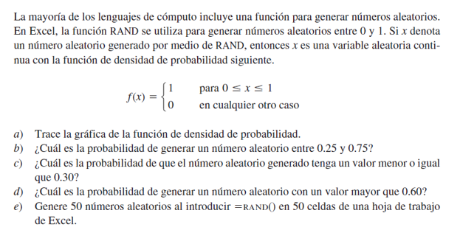

Nota: Si su Excel está en español la instrucción es =ALEATORIO()

En r la instrucción es runif(# ,min= ,max= ), ,donde # representa la cantidad de números aleatorios que se desea generar

Problema 6

Problema 7

Problema 8

Problema 9